

BỘ GIÁO DỤC VÀ ĐÀO TẠO
TRƯỜNG ĐẠI HỌC BÁCH KHOA TP.HCM
KHOA KỸ THUẬT HÓA HỌC



BÁO CÁO
BÀI TẬP LỚN VẬT LÝ 1

ĐỀ TÀI 9:
Lực thế và thế năng

Giảng viên hướng dẫn : Nguyễn Thị Minh Hương

Lớp : L22

Nhóm thực hiện: 7

-Lớp: L22
-Nhóm: 7
-Danh sách sinh viên:

STT | Họ tên | MSSV
1 | Trương Thị Bảo Trâm | 1613666
2 | Nguyễn Hữu Lân | 1611765
3 | Đặng Hiển Vinh | 1652702
4 | Trần Văn Hưng | 1611447
5 | Trần Nguyễn Cao Minh | 1612052
6 | Trần Bá Minh Quang | 1612788
7 | Phạm Thành Nguyên | 1612301

MỤC LỤC
DANH SÁCH NHÓM

MỤC LỤC
DANH MỤC CÁC BẢNG VÀ HÌNH
TÓM TẮT
PHẦN MỞ ĐẦU
PHẦN NỘI DUNG
Chương 1: LỰC THẾ
1.1. Lực
1.2. Lực thế
Chương 2: THẾ NĂNG VÀ ĐỘNG NĂNG
2.1. Thế năng
2.1.1. Định nghĩa
2.1.2. Định lý về thế năng
2.1.3. Một số loại thế năng
2.2. Động năng
2.2.1. Định nghĩa
2.2.2. Định lý động năng
Chương 3: CƠ NĂNG
3.1. Định nghĩa
3.2. Định lí bảo toàn cơ năng
Chương 4: BÀI TOÁN
4.1. Tìm hiểu bài toán
4.2. Định hướng cách giải
4.3. Sử dụng công cụ hỗ trợ Matlab
4.3.1. Phương hướng giải

PHẦN KẾT LUẬN

DANH MỤC TÀI LIỆU THAM KHẢO
DANH MỤC CÁC BẢNG VÀ HÌNH
Bảng 4.1
Hình 4.1
Hình 4.2

TÓM TẮT
Năng lượng tồn tại trong nhiều dạng, bao gồm hóa năng, nhiệt năng, bức xạ điện từ, năng lượng trọng trường, điện năng, năng lượng đàn hồi, năng lượng nguyên tử, năng lượng nghỉ. Chúng có thể được sắp xếp vào hai nhóm chính: thế năng và động năng.Bài viết sẽ giúp bạn hiểu rõ về những khái niệm năng lượng,thế năng, động năng và đặc biệt hơn chúng ta sẽ xét đếnmột trường hợp đặc biệt, sử dụng công cụ Matlab để giảiquyết bài toán...
PHẦN MỞ ĐẦU
Khi còn nhỏ, có khi nào bạn cầm 1 trái bóng ném lêncao và nhìn nó rơi xuống không? Dường như lúc đó ta cócảm giác rằng khi lên đến 1 độ cao nhất định, quả bongdường như đứng yên trong một khoảng thời gian nhỏ và rồibắt đầu rơi xuống. Đó chính là vị trí cao nhất mà quả bóng có thể chạm tới với lực ném ban đầu của bạn. Và khi quảbóng rơi xuống, ta cảm giác như quả bóng rơi càng ngàycàng nhanh theo độ cao càng giảm. Đó chính là sự chuyểnhóa giữa động năng và thế năng của quả bòng trongchuyển động của nó.
Xét chuyển động của quả bóng khi nó ở vị trí cao nhất,nếu ta bỏ qua ma sát giữa quả bóng và không khí, ta có thểnói rằng: tại vị trí cao nhất, quả bóng có thế năng cực đạivà khi rơi xuống, thế năng giảm dần, chuyển hóa thànhđộng năng cho đến khi động năng đạt cực đại. Tổng độngnăng và thế năng luôn không đổi và bằng một hằng số. Tagọi hằng số đó là cơ năng.
Vậy quả bóng trong quá trình rơi đã chịu tác dụng củatrọng lực (đã bỏ qua ma sát). Trọng lực chính là lực thế.
Ta sẽ cùng tìm hiểu các khái niệm về lực, lực thế, độngnăng, thế năng, cơ năng.

PHẦN NỘI DUNG
Chương 1: LỰC THẾ
1.1. Lực
Trong vật lý học, lực là bất kỳ ảnh hưởng nào làm một vật thể chịu sự thay đổi, hoặc là ảnh hưởng đến chuyển động, hướng của nó hay cấu trúc hình học của nó. Nói cách khác, lực là nguyên nhân làm cho một vật có khối lượng thay đổi vận tốc của nó (bao gồm chuyển động từ trạng thái nghỉ), tới chuyển động có gia tốc, hay làm biến dạng vật thể, hoặc cả hai. Lực cũng có thể được miêu tả bằng những khái niệm trực giác như sự đẩy hoặc kéo.Lực là đại lượng vectơ có độ lớn và hướng.
VD: Lực ma sát giữa bánh xe với mặt đường khi xe di chuyển trên đường, lực hútgiữa các điện tích điểm trái dấu, lực hấp dẫn giữa trái đất vàmặt trăng, lực đàn hồi của lò xo giảm xóc trong xe máy.


1.2. Lực thế
Lực bảo toàn hay còn gọi là lực thế là các loại lực khi tác động lên một vật sinh ra một công cơ học có độ lớn không phụ thuộc vào dạng của đường đi mà chỉ phụ thuộc vào vị trí của điềm đầu và điểm cuối. lực thế dược sinh ra trong trường thế với công thức F=-dW/dr . Các ví dụ của lực bảo toàn là lực tĩnh điện và lực hấp dẫn.
VD: Trọng lực, lực đàn hồi của lò xo, lực tương tác tĩnh điệncủa các điện tích điểm
Chương 2: THẾ NĂNG VÀ ĐỘNG NĂNG
2.1. Thế năng
2.1.1. Định nghĩa
Xét một trường thế. Trong trường thế ta chọn một điểm O có tọa độ (xo, yo, zo) làm gốc để tính thế năng (tức là quiước thế năng tại O bằng không). Ta tính công A(MO) khi làmdịch chuyển chất điểm từ vị trí M có tọa độ (x, y, z) đến vịtrí O.
Ta biết rằng công A(MO) chỉ là hàm của tọa độ (x o, yo,zo) và (x, y, z):
A(MO) = U(x, y, z, xo, yo, zo)
Trong đó ta ký hiệu U là một hàm nào đó của biến trên.Vì rằng điểm O là một điểm chọn trước và cố định (điểm Okhông phải là biến) nên các tọa độ xo, yo, zo là những hằng số nên U
chỉ còn là hàm của các tọa độ x, y, z
U(x, y, z) = A(MO)
Vậy ta có thể định nghĩa thế năng :
Thế năng tại điểm M(x, y, z) trong trường thế là công làmdịch chuyển chất điểm từ vị trí M đến điểm gốc của thếnăng.
Lưu ý: Việc chọn điểm gốc để tính thế năng là hoàn toàn tùyý.
2.1.2. Định lý về thế năng
Ta tính công làm dịch chuyển chất điểm từ M đến N là hai điểmkhác nhau trong trường thế.
Vì công thực hiện trong trường thế chỉ phụ thuộc vào điểm đầuvà cuối mà không phụ thuộc vào
dạng đường đi nên :
A(MN) = A(MO) + A(ON) = U(M) +A(ON)
Nhưng A(ON) = -A(NO) = - U(N) nên :
AMN = U(M) -U(N)
Điều này chứng tỏ rằng:Công làm dịch chuyển chất điểm giữa hai điểm của trường thế bằng hiệu của thế năng giữa điểm đầu và cuối của quá trình chuyểnđộng.
Định lý này gọi là định lý về thế năng.
2.1.3. Một số loại thế năng
a) Thế năng trọng trường
Thế năng trọng trường:
U=mgy + C
(C là một hằng số, ta xác định C bằng cách chọn một gốc tính thế năng: một vị trí tại đó U được đặt bằng không.)
• Nếu chọn gốc tại y= 0 ta có: U(0) = C = 0, U = mgy
• Nếu chọn gốc tại y₀ thì: U(y₀) = mgy₀ + C =0 , Suy ra: C = -mgy₀
U = mg(y – y₀)
b) Thế năng hấp dẫn
• Thế năng hấp dẫn: U = -G + C
•Nếu chọn gốc ở vô cùng:
U(∞) = C = 0
U = -G
•Nếu chọn gốc trên bề mặt Trái Đất:
U(R) = -G + C = 0
U = -GMm/R, Suy ra:
C=G
(với R là bán kính Trái Đất)
2.2 Động năng
2.2.1. Định nghĩa
• Động năng là dạng năng lượng gắn liền với chuyển ñộng.
• Động năng của một chất điểm khối lượng m chuyển ñộng
với vận tốc v là:
K=(mv^2)/2
2.2.2. Định lý động năng
Công của ngoại lực tác dụng lên chất điểm bằng độ biến đổi động năng của chất điểm đó
Chương 3: CƠ NĂNG
3.1 Định nghĩa
• Cơ năng là tổng động năng và thế năng của hệ.
•E=K+U
• U là tổng tất cả các thế năng.
3.2. Định lí bảo toàn cơ năng
• Nếu tất cả các lực lên hệ đều là lực bảo toàn:
Wtổng = -∆U = ∆K
• Do đó: ∆(K+U) = ∆E = 0
Hay: Cơ năng được bảo toàn
• Nếu có cả các lực không bảo toàn thì:
Wc + Wnc = -∆U + Wnc = ∆K
• Suy ra:
∆(K+U) = ∆E = Wnc
• Cơ năng không còn được bảo toàn nữa, độ biến thiên cơ năng bằng tổngcông của các lực không bảo toàn.
• Nếu lực không bảo toàn là lực ma sát: Wnc < 0, do đó cơ năng E giảm.

Chương 4: BÀI TOÁN
4.1. Tìm hiểu bài toán (Đề tài 9):
4.1.1.Nội dung:
Ta đã biết lực thế là lực mà công sinh ra nhằm dịch chuyển vật từ điểm A đến điểm B không phụ thuộc vào hình dạng quỹ đạo của vật mà chỉ phụ thuộc vào vị trí A và B.Xét trường hợp lực thế phức tạp như sau: .Ta có thể tính toán thế năng của vật tại vị trí x là .Bài tập này yêu cầu sinh viên tính toán và biểu diễn theo thời gian bằng Matlab động năng và thế năng của một chất điểm chuyển động dưới tác dụng của lực thế đã cho theo thời gian.

4.1.2.Nhiệm vụ:
Xây dựng chương trình Matlab:
- Các thông số kappa và q, khối lượng của chất điểm, vận tốc ban đầu
chất điểm, bước thời gian tính toán được định nghĩa trong chương trình.
- Nhập thông số vị trí ban đầu của chất điểm ().
- Tại mỗi thời điểm tương ứng cấp số cộng bước thời gian, tính toán thế năng và động năng của chất điểm
- Biểu diễn trên đồ thị với trục tung là năng lượng, trục hoành là thời gian.
4.2.Định hướng cách giải:
-Yêu cầu của bài toán là tính toán thế năng, động năng theo thời gian khi lực thế códạng
, với thời gian tăng dần theo từng bước nhảy
Vậy những thông số cần có đểnhập vào Matlab là:
-Thông số kappa () và .
-Khối lượng chất điểm ()
-Vận tốc ban đầu ().
-Bước thời gian tính toán được định nghĩa trong chương trình (delta/ ).
-Vị trí ban đầu ().
-Nếu chọn gốc thế năng tại vàta đã có thể tính toánđược
động năng, thế năng của chất điểm ở thời điểm t₁ = 0(thời điểm ban đầu):

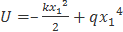và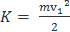
Tại thời điểm tiếp theo, ứng với, tứctrạng thái thứ 2 của chất điểm:
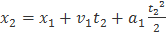 (với là gia tốc ban đầu của vật,)
Từ đó, ta tính toán được thế năng và động năngcủa chất điểm tại thời điểm này.
Tương tự với cách làm như vậy, ta sẽ lần lượt tính được thếnăng và động năng của chất điểm tại những thời điểmtiếp theo.

Sau đây ta áp dụng cách giải trên vào một bài toán với những thông số cụ thể:
Ví dụ: Cho một chất điểm chuyển động trong trường thếvới lực thế F được định nghĩa:

Tính động năng và thế năng của chất điểm tại t=0 và các thời điểm tiếp theo với bước nhảy là 1s. Lập bảng kết quả sau 3 lần. Biết, vị trí ban đầu (m), vậntốc đầu (m/s), khối lượng chất điểm (kg).

Kết quả:
Thời gian | Thế năng | Động năng
t=0 | 0,5J | 1J
t=1 | -0,2109J | 2,25J
t=2 | -242,4067J | 6,8906

Bảng 4.1: Kết quả khảo sát thế năng và động năng

4.3 Sử dụng công cụ hỗ trợ Matlab:
4.3.1. Phương hướng giải:

function lucthe
clear all
syms t x k q
k= input('Nhap thong so kappa, k = ');
q= input('Nhap thong so q, q = ');
m= input('Nhap vao khoi luong chat diem (kg), m = ');
v0= input('Van toc ban dau cua chat diem (m/s), v0 = ');
delta= input('Buoc thoi gian tinh toan (s), delta = ');
x0= input('Vi tri ban dau cua chat diem, x0 = ');
n= input('Nhap vao so buoc nhay, n = ');
X= zeros(n+1, 1); V= zeros(n+1, 1); a= zeros(n+1, 1);
U= zeros(n+1, 1); K= zeros(n+1, 1); T= zeros(n+1, 1);
disp('Chon goc the nang tai x = 0');
F= k*x-4*q*x.^3;
F= eval(F);
V(1)= v0; X(1)= x0; T(1) = 0;a(1)= subs(F, X(1))/m;
U(1)= -int(F, x, 0, X(1));
K(1)= (1/2)*m*V(1)^2;
for i= 1:n T(i + 1)= T(i) + delta;
X(i + 1)= (1/2)*a(i)*T(i+1)^2 + V(i)*T(i+1) + X(i);
V(i + 1)= V(i) + T(i+1)*a(i);
a(i +1)= subs(F, X(i+1))/m;
U(i+1)= -int(F, x, 0, X(i+1));
K(i+1)= (1/2)*m*V(i+1)^2;
end
hold on grid on
plot(T,U,'b.')
plot(T,K, 'r.')
for j=1:(n+1)
disp(['- The nang tai thoi diem t =',num2str(T(j)),' la: U= ',num2str(U(j)),' J']);
disp(['- Dong nang tai thoi diem t =',num2str(T(j)),' la: K= ',num2str(K(j)),' J']);
fprintf(' \n');
text(T(j),U(j),sprintf(' %g',j); text(T(j),K(j),sprintf(' %g',j);
end
xlabel('Thoi gian (s)'); ylabel('Nang luong (J)');
title('Dong nang va the nang cua mot chat diem chuyendong duoi tac dung cua luc the');
fprintf(' \n');
disp('Ghi chu: Cac so 1,2,.... tren do thi danh dautrang thai cua vat trong cac buoc nhay thoi gian');
end

4.3.2.Giải thích ý nghĩa câu lệnh:
-clear all : xóa tất cả các biến trước đó trong Workspace.
- syms t x k q : khai báo các biến t, x, k, q.
- k=input(‘.......’); : yêu cầu người dùng nhập giá trị k trêncommand window khi chương trình khởi chạy. (Tương tự vớicác giá trị yêu cầu nhập trước từ bàn phím như m, q, x0,....).
- eval : chuyển đổi chuỗi ký tự thành biểu thức - zeros(m,n) : tạo ma trận gồm m hàng n cột, mà trong đó các phần tử đều là phần tử 0. Điềunày sẽ tạo thuận tiện cho việc lưu trữ và xuất kết quả.
- disp: hiển thị ra cửa sổ làm việc chuỗi (string) đã yêu cầu.
- num2str(m): chuyển dạng số của m thành dạng chuỗi do hàmdisp chỉ hiện thị được dưới dạng chuỗi dữ liệu.
- fprintf(' \n') : xuống dòng bỏ trống 1 dòng (new line): nhằmtạo khoảng cách giữa các dòng lệnh kết quả xuất ra, thuậntiện, trực quan cho việc theo dõi kết quả.
- plot : vẽ điểm (hoặc các hàm trên đồ thị theo phương thứccác điểm trong 2 ma trận của trục tung và trục hoành).
- hold on/ hold off: giữ các thao tác tiếp đó trên đồ thị/ tắt lệnhhold on trước đó.
- for i=1:n : vòng lặp với cấu trúc câu lệnh for, lần lượt chạycác giá trị của i từ 1 đến n và thực hiện các lệnh sau đó (trướcend) ứng với mỗi giá trị của i.
- end: thông báo kết thúc 1 câu lệnh, thường là câu lệnh vònglặp như for hoặc kết thúc của function.
- text : ghi chú bên cạnh điểm đã vẽ trên đồ thị.
- sprintf(' %g',j) : kiểu dữ liệu số (j là một con số), hỗ trợ đánhsố các trạng thái theo thời gian của chất điểm.
-xlabel/ ylabel: Đặt tên cho trục hoành/ trục tung.
-title: Đặt tên cho đồ thị.
-grid on: kẻ các dòng với 1 giới hạn độ chia nào đó trên đồ thị,nhằm thuận lợi cho việc quan sát.

Kết quả khi khởi chạy đọan mã trên Matlab đểgiải quyết bài toán trên:

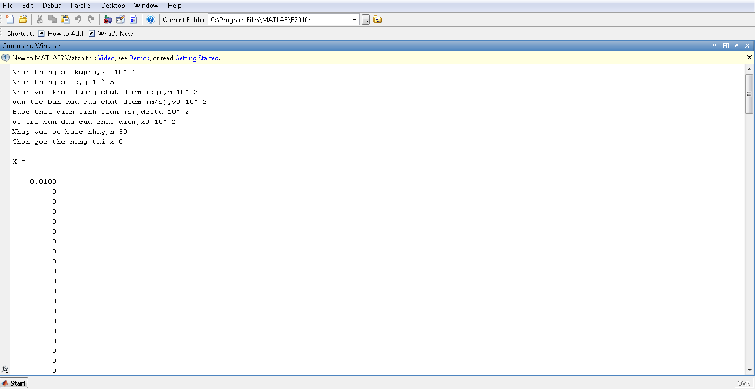

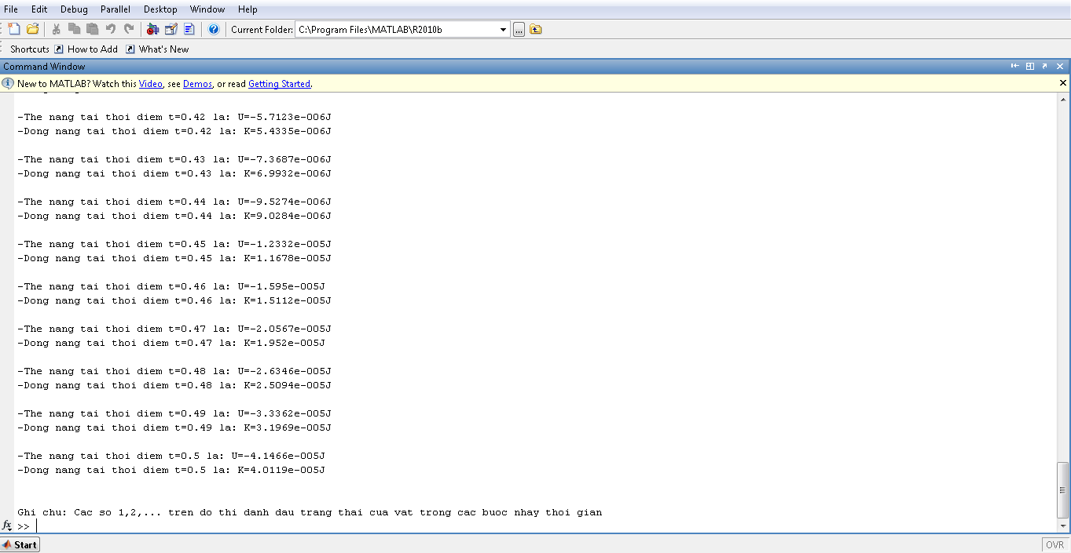

Hình 4.1: Hình chụp màn hình từ cửa sổ CommandWindow của Matlab
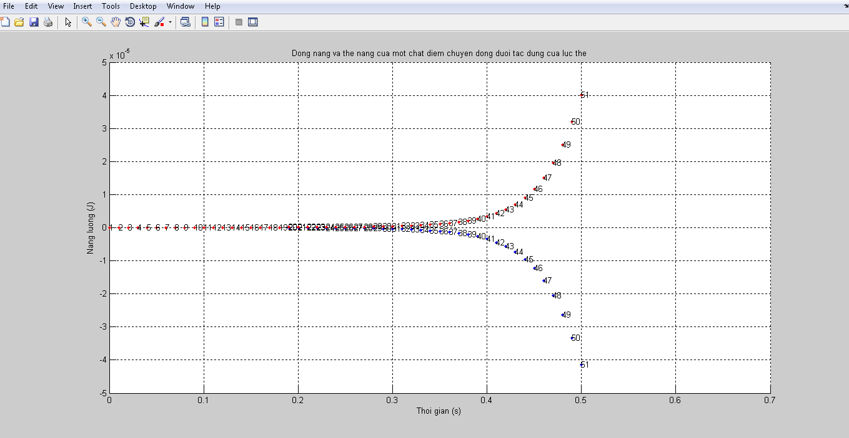

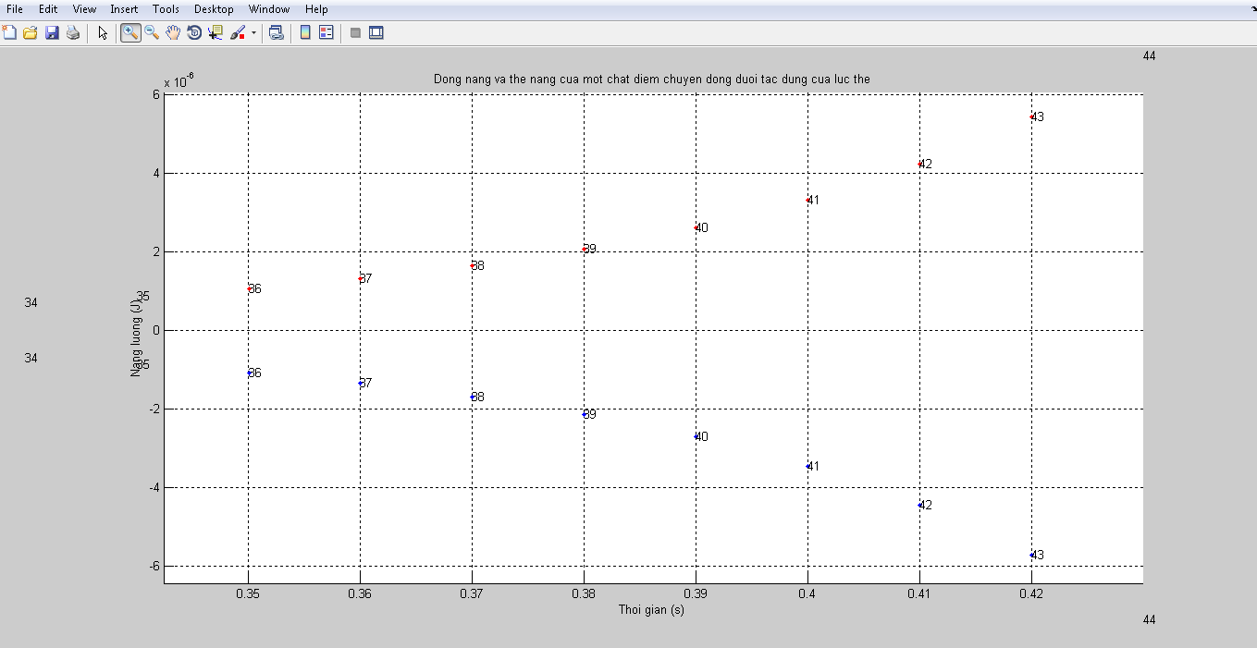

Hình 4.2: Hình chụp đồ thị khảo sát từ chương trình Matlab

***KẾT LUẬN***
Như vậy, ta đã đi từ những vấn đề chung đến bài toán riêngkhá phức tạp đòi hỏi nhiều công việc tính toán với người giảiquyết bài toán. Tuy nhiên, với sự hỗ trợ của công cụ Matlab,việc giải quyết, khảo sát bài toán trở nên dễ dàng, sinh độngvà trực quan hơn.
DANH MỤC TÀI LIỆU THAM KHẢO

[1] Giáo trình vật lí đại cương A1 – ĐHQG TPHCM
[2] Phạm Thị Ngọc Yến, Lê Hữu Tình, “Cơ sở Matlab và ứng dụng”, NXB Khoa học & Kỹ thuật

